**《认识小数》讲课稿**

**【教学内容】**

五年级上册第30～32页例1、“试一试”“练一练”。

**【教学目标】**

1．使学生现实情境中初步理解小数的意义，学会读、写小数，体会小数与十进分数之间的联系。

2．使学生在建构小数概念的过程中，培养初步的观察、比较、抽象和概括能力。

3.通过练习，在巩固小数知识的同时培养学生对小数大小的直观感觉。

**【教学重点】**

理解小数的意义。

**【教学难点】**

如何通过观察、比较，抽象概括出小数的意义。

**【教具准备】**

学习单、板贴、多媒体课件。

**【教学过程】**

1. **复习导入，揭示课题**

师：（出示图片）25年前的今天，有一可爱的小宝贝诞生了，它身长——5分米，护士阿姨要给她填健康卡，可是健康卡上的单位是米，护士阿姨犯了难，她该怎么填，你们能帮帮她吗？（预设1:5/10米 还有其他填法吗？ 预设2:0.5米）

他们两个填的好像不一样？你们觉得哪个对呀？为什么？（学生说理由）

看来，5分米既可以写成5/10米，也可以写成0.5米。

【板贴：5分米=5/10米=0.5米】——5/10就是0.5

师：0.5怎么读？【板贴：零点五】

Ppt出示：把1米平均分成10份，其中的5份就是5/10米，写成小数就是0.5米。（一起读一读）

师：这个小孩长到了8个月大，她的身长变成了——7分米，护士阿姨又要填健康卡啦，你还能帮她填一填吗？

你是怎么想的？（1米=10分米。把1米平均分成10份，每份是1/10米，用小数表示是0.1米。而7分米是其中的7份，是7/10米，就是0.7米。——7/10就是0.7）

所以，7分米既可以写成7/10米，也可以写成0.7米。

【板贴：7分米=7/10米=0.7米】——7/10就是0.7.

师：0.7怎么读？【板贴：零点七】

Ppt出示：把1米平均分成10份，其中的7份就是7/10米，写成小数就是0.7米。（一起读一读）

师：刚才我们发现了哪两个小数？（0.5和0.7）这两个小数都是几位小数？（一位）他们都是由什么样的分数得到的？

【板贴：十分之几——一位小数】

说明：十分之几可以写成一位小数，一位小数就是表示十分之几。

引导：其实除了一位小数，还有许许多多小数朋友等着我们去认识，想不想自己去发现他们？【板贴：认识小数】

**二、自主探究，以学促教**

1. **通过厘米探究两位小数的意义**

引导：刚才我们在米尺上找到了5分米和7分米。如果把1米平均分成10份，每份是？（0.1米/1分米）老师要考考你们，1厘米是把1米平均分成多少份？4厘米呢？12厘米呢？想不想自己探究一下？自主思考，把想法记录在学习单活动一的（1）中。

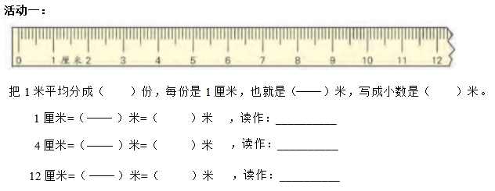

汇报交流，并请学生说说为什么。

（1米=100厘米。把1米平均分成100份，每份就是1/100米，用小数表示就是0.01米。所以1厘米是1/100米，就是0.01米。）

【】

【】

师：还想认识更多小数吗？（2）中还有一个直尺图，你能把它补充完整吗？自己填一填。

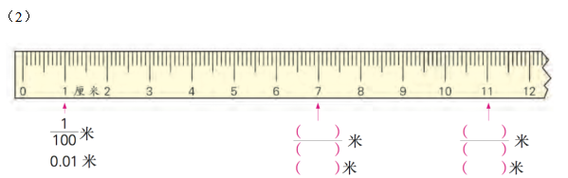

（汇报交流）说明：箭头指的7代表什么？11呢？7厘米改写成米是什么？

师：你是怎么想到把7厘米写成0.07米的？11厘米呢？

（把1米平均分成100份，1份就是1/100米，用小数表示就是0.01米，其中的7份就是7/100米，就是0.01米。）

师：刚才我们又发现了一些小数，0.01、0.04、0.12、0.07、0.11，他们都是几位小数？（两位小数）他们都是由什么样的分数得到的呢？（分母是100的分数）你有什么想法？

小结：分母是100的分数可以写成两位小数。

【板贴：百分之几——两位小数】

解释说明：百分之几可以写成两位小数，两位小数就是表示百分之几。

1. **通过毫米探究三位小数的意义**

引导：（联系板书）刚才我们通过探究知道了：通过之前的探究活动，我们知道了：1分米就是0.1米，1厘米就是0.01米，那么1毫米呢？它是几分之几米？用小数怎么表示呢？

带着这个问题，让我们一起进入活动二的探究。

Ppt出示探究要求：

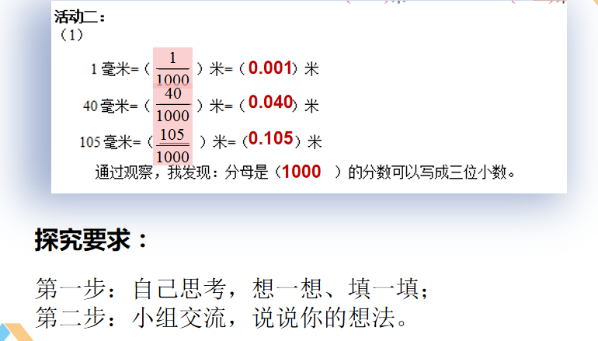

师：先自己填一填，如果觉得有困难，可以去前面的直尺图上找找答案。（等待若干分钟）填好了吗？4个人一小组交流交流。

（汇报交流，请学生说说是怎么想的）

【】

【】

师：刚才，我们又认识了一些小数，他们有什么特点？他们是怎么得到的？你有什么发现？你们可以帮老师把板书补充完整吗？

【千分之几——三位小数】

师：知道了这些，下面的（2）请你们快速填一填。

（用希沃投屏学生答案，并交流）

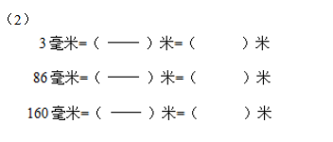

**三、归纳对比，提炼意义**

师：今天我们学习了什么？认识了哪些小数？他们又是这样得来的呢？（用手势在黑板上提示）说给你的同桌听一听。

（引导学生说出分母为10、100、1000的分数分别可以用一位、两位、三位小数表示。）

师：（用手指着板贴说一说）——分母是10、100、1000......的分数可以用小数表示。一位小数表示十分之几，两位小数表示百分之几，三位小数表示千分之几......

（出示ppt）请你们自己再读一读。

师：省略号隐含了什么意思？你还能继续说下去吗？说得完吗？

师：小数是无穷无尽的，不仅如此，我们生活中也经常能看到它的身影。

1. **练习巩固，拓展提升**

**1、价格中的小数**

师：（手指板贴）同学们，你们知道吗：小数不仅可以用来表示长度，其实元角分里也经常用到小数，请你们自己去练习1中找一找。

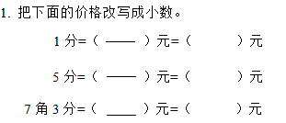

（用希沃投频学生答案）

追问：你们是怎么改写7角3分的？（7角就是70分，加上3分，就是73分）

**2、图形中的小数**

师：小数不仅在长度里有，在元角分里有，在图形里面也藏着一些小数，你能把它们找出来吗？（把题目中的第一句话一起读一读，在独立完成。）

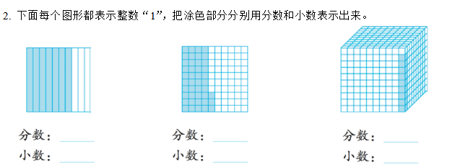

（用希沃投屏学生答案）

追问：图3的大正方形被分成了多少个小正方体？你是怎么想的？

师：看图你还能想到什么分数？

（我们不管可以观察到涂色部分是其中的几份，相对的，我们还可以观察不涂色的部分是其中的几份。）

**3、小数的意义练习**

师：第3题一定也难不倒你们，自己试一试。

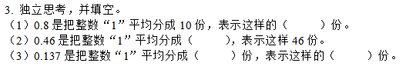

（交流汇报）

**4、小数的读法**

师：这几个数你们会读吗？读给同桌听一听，然后一起读一读。

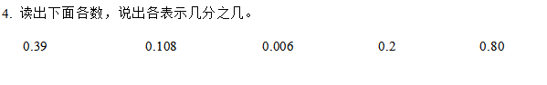

**5.小数的写法**

师：看来大家都掌握的不错，请继续完成第5题。

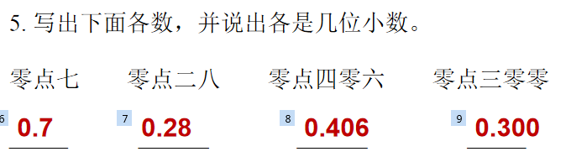

1. **课堂小结，体验收获**

师：今天这节课我们重新认识了小数，关于小数，你有哪些收获？